GE Mapress Edelstahl Bogen 15Gr d22 mit Einschubende

Geberit

Eigenschaften

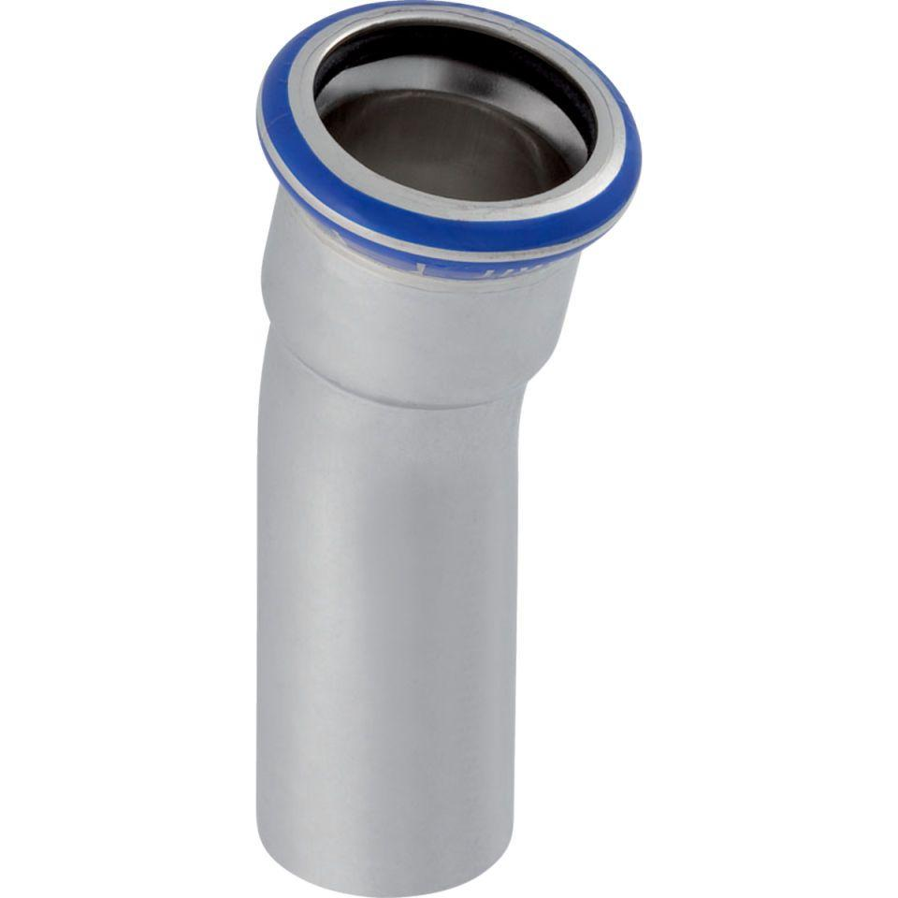

GTIN:

4024723361138

HAN:

36113

Werkstoff

Edelstahl